令和8年 3月 １２日
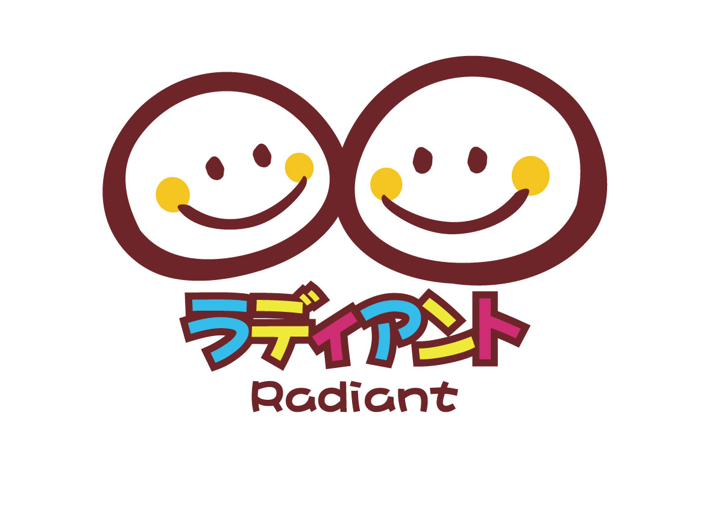

各種委員会の取り組み報告

（株）ラディアントでは、法令遵守に基づいて以下の各種委員会を開催しています。
各種委員会での事例検討や提言を踏まえて、職員研修や訓練等を実施し、職員一丸となって利用者の安全、安心、楽しさ、充実感、達成感等の向上を実現していきます。

- 安全計画委員会
開催日：令和7年1月21日、4月16日、5月19日、6月18日、7月15日
9月16日、10月16日、11月11日、12月16日、
令和8年1月16日、2月5日
研修日：開催日に実施
訓練日：開催日に実施
※利用者及び保護者への周知：4月
- 感染症対策委員会 （年4回：３か月毎）
開催日：令和7年3月 7日 令和7年6月3日
令和7年9月17日 令和7年12月10日 令和8年3月16日
研修日：開催日に実施
訓練日：研修に基づき各事業所でも毎月実施
- 虐待防止委員会（兼身体拘束適正化委員会） （年1回以上）
開催日：令和7年12月5日（各事業所への伝達講習日月日）
研修日：令和7年11月7日（全体研修）
訓練日：令和7年11月7日（全体研修） ※概要等HPに掲載
- BCP（感染症・非常災害対策、業務継続計画）委員会 （年1回以上）
・開催日：（災 害）令和7年10月15日 ・開催日：（感染症）令和7年10月15日
・研修日：（災 害）令和7年10月15日 ・研修日：（感染症）令和7年10月15日
令和7年11月17日 令和7年11月17日
・訓練日：（災 害）令和7年10月15日 ・訓練日：（感染症）令和7年10月15日
―――――――――――――――――――――――――――――――――――――――
委員会等の実施にあたり、有識者・関係諸機関からの指導を逐次頂いております。
取り組みの詳細に関しては、お気軽に職員にお尋ねください。
担当職員よりご報告させて頂きます。

